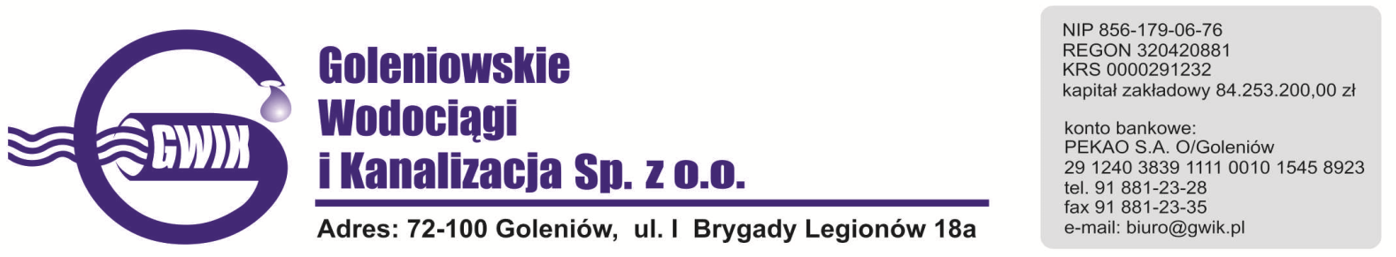
Goleniów 19.06.2020

OGŁOSZENIE O PRZERWIE W DOSTAWIE WODY
Goleniowskie Wodociągi i Kanalizacja Spółka z o.o. w Goleniowie informuje, iż w związku z pracami przyłączeniowymi w ul. Klonowej w Lubczynie w dniu:

23.06.2020 r. (wtorek) nastąpi wstrzymanie dostawy wody do odbiorców w Lubczynie przy ul.:
- Lipowej
- Plażowej
- Żeglarskiej
- Klonowa
- Jesionowa
- Kasztanowa 3, 4, 5, 6, 7, 8, 10, 12, 12a
- Kapitańska
- Jachtowa
- Dąbska
- Topolowa od nr 8 do nr 16

Planowane godziny wstrzymania dostawy wody w godzinach od 9⁰⁰ do 13⁰⁰
Godziny w/w prac mogą ulec zmianie.

Przepraszamy za powyższe niedogodności.

